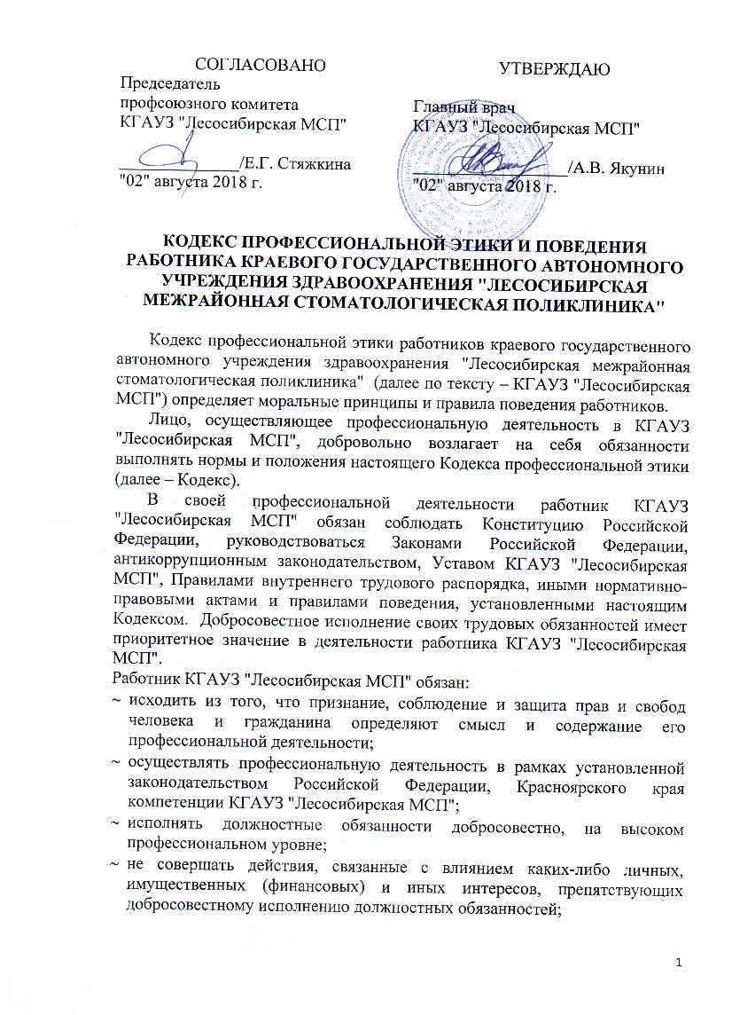

* соблюдать нейтральность, исключающую возможность влияния на свою профессиональную деятельность решений политических партий, других общественных объединений, религиозных объединений и иных организаций;
* не совершать поступки, порочащие его честь и достоинство;
* проявлять корректность в обращении с гражданами;
* не допускать конфликтных ситуаций, способных нанести ущерб его репутации или авторитету КГАУЗ "Лесосибирская МСП";
* соблюдать установленные правила публичных выступлений и предоставления служебной информации.

Во время осуществления профессиональной деятельности работник КГАУЗ "Лесосибирская МСП" обязан воздерживаться от:

* поведения (высказываний, жестов, действий), которое может быть воспринято окружающими как обещание дачи взятки или предложение дачи взятки либо как согласие принять взятку или как просьба о даче взятки;
* любого вида высказываний и действий дискриминационного характера по признакам пола, возраста, расы, национальности, языка, гражданства, социального, имущественного или семейного положения, политических или религиозных предпочтений;
* грубости, проявлений пренебрежительного тона, заносчивости, предвзятых замечаний, предъявления неправомерных, незаслуженных обвинений;
* угроз, оскорбительных выражений или реплик, действий, препятствующих нормальному общению или провоцирующих противоправное поведение.

Работник КГАУЗ "Лесосибирская МСП" обязан соблюдать ограничения, установленные для работников КГАУЗ "Лесосибирская МСП" в целях противодействия коррупции:

* не получать в связи с исполнением должностных обязанностей вознаграждения от физических и юридических лиц (подарки, денежные вознаграждения, ссуды, услуги, оплату развлечений, отдыха и иные вознаграждения);
* не принимать без письменного разрешения руководства КГАУЗ "Лесосибирская МСП" награды, почетные и специальные звания (за исключением научных) организаций и объединений, если в его должностные обязанности входит взаимодействие с указанными организациями и объединениями;
* не входить в состав органов управления, попечительских или наблюдательных советов и иных органов коммерческих и некоммерческих неправительственных организаций и их структурных подразделений;

Настоящий Кодекс вступает в действие со дня его утверждения руководителем КГАУЗ "Лесосибирская МСП".

Положения Кодекса распространяются на работников КГАУЗ "Лесосибирская МСП" с момента ознакомления с настоящим Кодексом.